EFEKTIFITAS PEMBELAJARAN SECARA DARING MENGGUNAKAN GOOGLE CLASSROOM DI PRODI DIII TEKNIK KOMPUTER POLITEKNIK HARAPAN BERSAMA TEGAL SAAT TERJADINYA PANDEMI COVID – 19

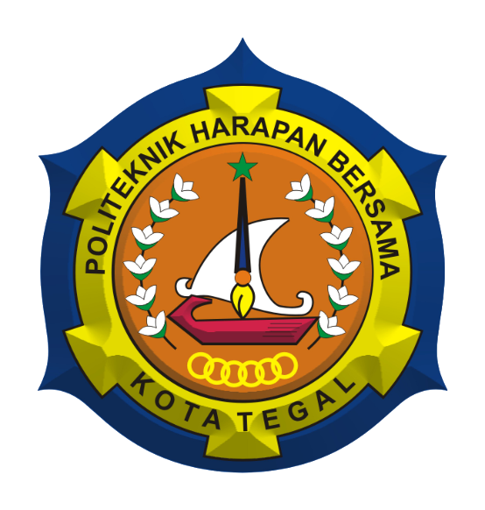
PROPOSAL TUGAS AKHIR MATAKULIAH METODOLOGI RISET

Diajukan Sebagai Salah Satu Syarat Untuk Menyelesaikan Studi Jenjang Program Diploma Tiga
Oleh :
- Muhammad Munawar Zandi 19040033
- Muhammad Aufa Rijal 19040079
- Muhammad Verdiyan Nugroho 19040157

PROGRAM STUDI DIII TEKNIK KOMPUTER
POLITEKNIK HARAPAN BERSAMA TEGAL

2020

DAFTAR ISI
DAFTAR ISI I
DAFTAR GAMBAR II
DAFTAR TABEL III
KATA PENGANTAR IV
I. Latar Belakang Masalah 1
II. Rumusan Masalah 2
III. Batasan Masalah 2
IV. Tujuan Penelitian 3
V. Manfaat Penelitian 3
VI. Landasan Teori 3
VII. Metode Penelitian 7
VIII. Hasil dan Pembahasan 8
IX. Jadwal Kegiatan 17
X. Kesimpulan dan Saran 17
DAFTAR PUSTAKA 19

DAFTAR GAMBAR
Gambar 1 Icon Google Classroom 4
Gambar 2 Menu Utama Google Classroom 6
Gambar 3 Diagram Jumlah Responden 9
Gambar 4 Semester 10
Gambar 5 Kelas 10
Gambar 6 Pertanyaan 1 11
Gambar 7 Pertanyaan 2 11
Gambar 8 Pertanyaan 3 12
Gambar 9 Pertanyaan 4 12
Gambar 10 Perntanyaan 5 13
Gambar 11 Pertanyaan 6 13
Gambar 12 Perntanyaan 7 14
Gambar 13 Pertanyaan 8 14
Gambar 14 Pertanyaan 9 15
Gambar 15 Pertanyaan 10 16

DAFTAR TABEL
Tabel 1 Persentase Keseluruhan 16

KATA PENGANTAR
Dengan mengucapkan puja dan puji syukur kehadirat Allah SWT, Tuhan yang Maha pengasih lagi Maha Penyayang, yang telah melimpahkan segala nikmat dan karunianya sehingga dapat terselesaikannya proposal Tugas Akhir Mata Kuliah Metodologi Riset yang berjudul “ EFEKTIFITAS PEMBELAJARAN SECARA DARING MENGGUNAKAN GOOGLE CLASSROOM DI PRODI DIII TEKNIK KOMPUTER POLITEKNIK HARAPAN BERSAMA TEGAL SAAT TERJADINYA PANDEMI COVID – 19”.
Tugas Akhir merupakan suatu kewajiban yang harus di laksanakan oleh para mahasiswa sebagai salah satu syarat kelulusan dan mendapatkan gelar Ahli Madya Komputer pada program studi D III Teknik Komputer Politeknik Harapan Bersama Tegal. Tetapi kali ini kami akan membuat sebuah proposal untuk memenuhi Tugas Akhir dari Mata Kuliah Metodologi Riset.
Pada saat melaksanakan penelitian sampai menjadi laporan Tugas Akhir secara utuh ini, senantiasa tidak terlepas dari bantuan serta dukungan dari berbagai pihak. Oleh karena itu pada kesempatan ini, kami mengucapkan terimakasih yang sebesar – besarnya kepada :
- Ibu Ida Afriliana, S.T, M.Kom, selaku Dosen Mata Kuliah Metodologi Riset.
- Semua pihak yang telah mendukung, membantu serta mendoakan penyelesaian laporan Tugas Akhir ini.
Semoga laporan Tugas Akhir ini dapat memberikan sumbangan untuk pengembangan ilmu pengetahuan dan tekhnologi khususnya di Politeknik Harapan Bersama Tegal.

- Latar Belakang Masalah
Sejak pandemi virus corona melanda nyaris semua kegiatan yang biasa dilakukan di luar rumah terpaksa dihentikan demi memutus penyebaran virus corona, Saat ini Negara Indonesia sedang memberlakukan peringatan dan pelarangan untuk keluar rumah, bekerja maupun bersekolah, sehingga memunculkan istilah work from home atau belajar dari rumah, tentunya peraturan ini akan mengganggu proses belajar mengajar, meskipun begitu peserta didik juga harus belajar walau melalui cara online. para pendidik dituntut agar tetap memberikan bimbingan kepada peserta didik walaupun melalui rumah dan cara mengajar yang dianggap paling efektif adalah dengan menggunakan aplikasi Google classroom.
Google classroom merupakan layanan yang layak diterapkan di Indonesia, karena google classroom sangat mudah digunakan. Google classroom sebenarnya dirancang untuk membrikan kemudahan bagi para pendidik dan peserta didik dalam dunia maya atau sistem online. Aplikasi ini memberikan kesempatan kepada para pendidik untuk mengeksplorasi gagasan keilmuan yang dimiliki oleh para pendidik serta bertujuan untuk menciptakan pembelajran yang aktif, efisisen, menyenangkan dan mudah dimengerti.
Google classroom adalah suatu aplikasi pembelajaran secara online yang dapat digunakan secara gratis. Pendidik bisa membuat kelas mereka sendiri dan membagikan kode kelas tersebut atau mengundang peserta didik untuk be rgabung dalam kelas Google classroom. Google classroom diperuntuhkan untuk membantu semua rung lingkup pendidikan yang membantu pendidik dan peserta didik untuk menemukan atau mengatasi kesulitan pembelajaran, membagikan materi dan membuat tugas tanpa harus hadir di kelas Error: Reference source not found.
Penelitian ini diadakan untuk menilai seberapa efektif penggunaan platform belajar yang satu ini terhadap perkembangan dan kelancaran kegiatan belajar mengajar dalam perkuliahan di Politeknik Harapan Bersama yang dilakukan secara daring. Sejak proposal ini dibuat kami juga sudah memiliki data yang diambil dari responden melalui kuisioner untuk mendapatkan pendapat secara langsung dari pengguna platform belajar Google Classroom ini mengenai efektifitas penggunaannya, manfaat apa yang didapat, serta kekurangan apa saja yang dirasakan.
Kesimpulan sederhana yang dapat dijelaskan dari hasil kuisioner yang kami lakukan yaitu bahwa platform Google Classroom ini sudah digunakan oleh sebagian besar mahasiswa maupun dosen di Politeknik Harapan Bersama dan dari sisi interaksi pengguna dapat dibilang mudah untuk digunakan tools-toolsnya artinya untuk pengguna pemula pun tidak terlalu bingung untuk memakainya. Namun dari sisi kemudahan meresap materi belajar yang disampaikan melalui daring ini masih sulit untuk meresap materinya karena memang perbedaan kapasitas interaksi antara mahasiswa dengan dosen. Metode pembelajaran daring ini sudah pasti lebih sedikit interaksinya dibanding metode pembelajaran secara tatap muka.

- Rumusan Masalah
Berdasarkan hasil kuisioner yang telah kami buat, masih ada sebagian poin yang perlu diberi perhatian mengenai pembelajaran daring ini yang khususnya dilakukan menggunakan platform belajar Google Classroom yaitu mahasiswa masih sulit menerima dan menyerap materi yang disampaikan oleh dosen yang terlebih lagi hanya memberikan materi tanpa ada interaksi dan mahasiswa yang jarang bertanya.

- Batasan Masalah
Proses pembelajaran yang terjadi pada masa pandemi covid-19 mengharuskan dosen dan mahasiswa mampu dalam menggunakan teknologi sebagai sarana untuk pembelajaran daring. Dosen bisa memilih aplikasi yang tepat sebagai sarana belajar online sebagaimana diungkapkan oleh (Sumliyah & Handoko.h, 2019) . Dosen bisa memilih aplikasi berbasis internet untuk mendukung pembelajaran daring, Salah satu media ajar yang dibuat oleh Google yaitu Google Classroom.
Google Classroom yaitu aplikasi yang dapat membantu proses pembelajaran secara daring, yang tidak terikat dengan pertemuan secara langsung, dosen bisa langsung memberi tugas dan nilai seperti yang diungkap oleh (Sabran, S., & Sabara, 2019). Selain itu, menurut (Santosa, F. H., Negara, H. R. P., & Bahri, 2020) Google Classroom merupakan salah satu aplikasi yang disarankan digunakan dalam proses pembelajaran dimasa covid-19.

- Tujuan Penelitian
- Respon mahasiswa dalam kemudahan mengakses aplikasi google classroom.
- Pemahaman materi dalam pembelajaran dengan menggunakan google classroom.
- Keefektifan penggunaan aplikasi google classroom dalam pembelajaran daring.
- Penggunaan dalam clgoogle classroom dalam praktikum.

- Manfaat Penelitian
- Manfaat Penelitian Bagi Mahasiswa Politeknik Harapan Bersama
- Hasil penelitian ini bermanfaat untuk menambah pengetahuan mahasiswa tentang aplikasi google classroom
- Menambah pengetahuan tentang keefektifan aplikasi google classroom ketika digunakan dalam pembelajaran daring di Politeknik Harapan Bersama Tegal.

- Manfaat Penelitian Bagi Dosen Politeknik Harapan Bersama
Sebagai bahan pertimbangan atas penggunaan aplikasi google classroom untuk digunakan dan dimanfaatkan sebagai media pembelajaran secara online di Politeknik Harapan Bersama.

- Landasan Teori
Google Classroom atau ruang kelas Google merupakan suatu serambi pembelajaran campuran untuk ruang lingkup pendidikan yang dapat memudahkan pengajar dalam membuat, membagikan dan menggolongkan setiap penugasan tanpa kertas. Software tersebut telah diperkenalkan sebagai keistimewaan dari Google Apps for Education yang rilis pada tanggal 12 Agustus 2014. Menurut website resmi dari Google, aplikasi Google Classroom merupakan alat produktivitas gratis meliputi email, dokumen dan penyimpanan. Classroom didesain untuk memudahkan guru (pengajar) dalam menghemat waktu, mengelola kelas dan meningkatkan komunikasi dengan siswasiswanya. Dengan Google Classroom ini dapat memudahkan peserta didik dan pengajar untuk saling terhubung di dalam dan diluar sekolah. Google Classroom dapat diakses melalui 2 cara yaitu melalui website dan aplikasi. Untuk website dapat diakses menggunakan browser apapun seperti Chrome, FireFox, Internet Explorer ataupun Safari. Sedangkan untuk aplikasi dapat diunduh secara gratis melalui Playstore untuk Android dan App Store untuk IOS (Andira Permata, 2020).
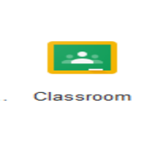
Gambar 1 Icon Google Classroom
Google classroom adalah suatu serambi pembelajaran campuran yang diperuntukkan terhadap setiap ruang lingkup pendidikan yang dimaksudkan untuk menemukan jalan keluar atas kesulitan dalam membuat, membagikan dan menggolong-golongkan setiap penugasan tanpa kertas. Google classroom dianggap sebagai salah satu platform terbaik untuk meningkatkan alur kerja guru. Aplikasi ini menyediakan satu set fitur canggih yang menjadikannya tools yang ideal untuk digunakan bersama siswa. Aplikasi ini membantu guru menghemat waktu, menjaga kelas tetap teratur, dan meningkatkan komunikasi dengan siswa. Aplikasi ini tersedia untuk semua orang dengan Google Apps for Education, rangkaian tools produktivitas gratis termasuk Gmail, Drive dan Dokumen (Asnawi, 2018).
Google Classroom merupakan sebuah aplikasi yang diciptakan oleh Google yang memungkinkan terciptanya ruang kelas di dunia maya. Selain itu, aplikasi ini menjadi sarana dikumpulkannya tugas-tugas. Aplikasi ini sangat memudahkan proses pembelajaran oleh dosen dan mahasiswa dalam melaksanakan proses belajar. Google classroom sesungguhnya dirancang untuk mempermudah interaksi dosen dan mahasiswa dalam dunia maya. Aplikasi ini memberikan kesempatan kepada para dosen untuk mengeksplorasi gagasan keilmuan yang dimilikinya kepada mahasiswa. Dosen memiliki keleluasaan waktu untuk membagikan kajian keilmuan dan memberikan tugas mandiri kepada siswa. selain itu, dosen juga dapat membuka ruang diskusi bagi para mahasiswa secara online. Namun demikian, ada syarat mutlak dalam mengaplikasikan google classroom, yaitu membutuhkan akses internet yang mumpuni. Mahasiswa dapat melacak setiap tugas yang hampir mendekati batas waktu pengumpulan di laman Tugas, dan mulai mengerjakannya cukup dengan sekali klik. Dosen dapat melihat dengan cepat siapa saja yang belum menyelesaikan tugas, serta memberikan masukan dan nilai langsung di kelas (Abd. Rozak, 2018).
Aplikasi google classroom memberikan kesempatan kepada para Tenaga Pendidik untuk mengeksplorasi gagasan keilmuan yang dimilikinya kepada Mahasiswa. Tenaga Pendidik memliki keleluasaan waktu untuk membagikan kajian keilmuan dan memberikan tugas mandiri kepada Mahasiswa selain itu, Tenaga Pendidik juga dapat membuka ruang diskusi bagi para Mahasiswa secara online. Pemanfaatan media pembelajaran berbasis online dapat mempengaruhi hasil belajar, sehingga tenaga pendidik harus cermat dalam memilih dn menggukan media. Selain penggunaan media pembelajaran secara online, pada situasi pandemi ini, mahasiswapun melakukan proses pembelajaran mandiri atau kemandiria belajar. Kemandirian belajar menuntut tanggung jawab yang besar pada diri peserta ajar sehingga peserta ajar berusaha melakukan berbagai kegiatan untuk tercapainya tujuan belajar (Ninik Rahayu Ashadi, 2020).
Pada tingkat pendidikan tinggi, mahasiswa dituntut untuk aktif dalam proses belajar mengajar melalui media yang ada, seperti perpustakaan, jurnal, maupun internet (daring). Hampir semua tugas yang diberikan di pendidikan tinggi umumnya menuntut mahasiswa untuk mencari literatur lain dan mengembangkan pola pikirnya sendiri guna penyelesaian tugas secara efektif. Salah satu cara untuk melakukan prose pembelajaran secara daring dengan menggunakan Google Classroom. Pemanfaatan Google Classroom dapat melalui multiplatform yakni melalui komputer dan gawai. Dosen dan mahasiswa mengunjungi situs https://classroom.google.com atau dapat mengunduh aplikasi melalui playstore diandroid atau app store di IOS dengan keyword Google Classroom. Penggunaan tersebut tanpa dipungut biaya, sehingga pemanfaatannya dapat dilakukan sesuai kebutuhan. Melalui aplikasi Google Classroom diasumsikan bahwa tujuan pembelajaran akan lebih mudah direalisasikan dan sarat kebermaknaan. Oleh karena itu, penggunaan Google Classroom ini sesungguhnya mempermudah dosen dalam mengelola pembelajaran dan menyampaikan informasi secara tepat dan akurat kepada mahasiswa. Penggunaan google classrom akan membuat pembelajaran menjadi lebih efektif terlebih lagi dosen dan mahasiswa bisa setiap saat bertatap muka melalui kelas online google classroom (Eliyarti, 2020).

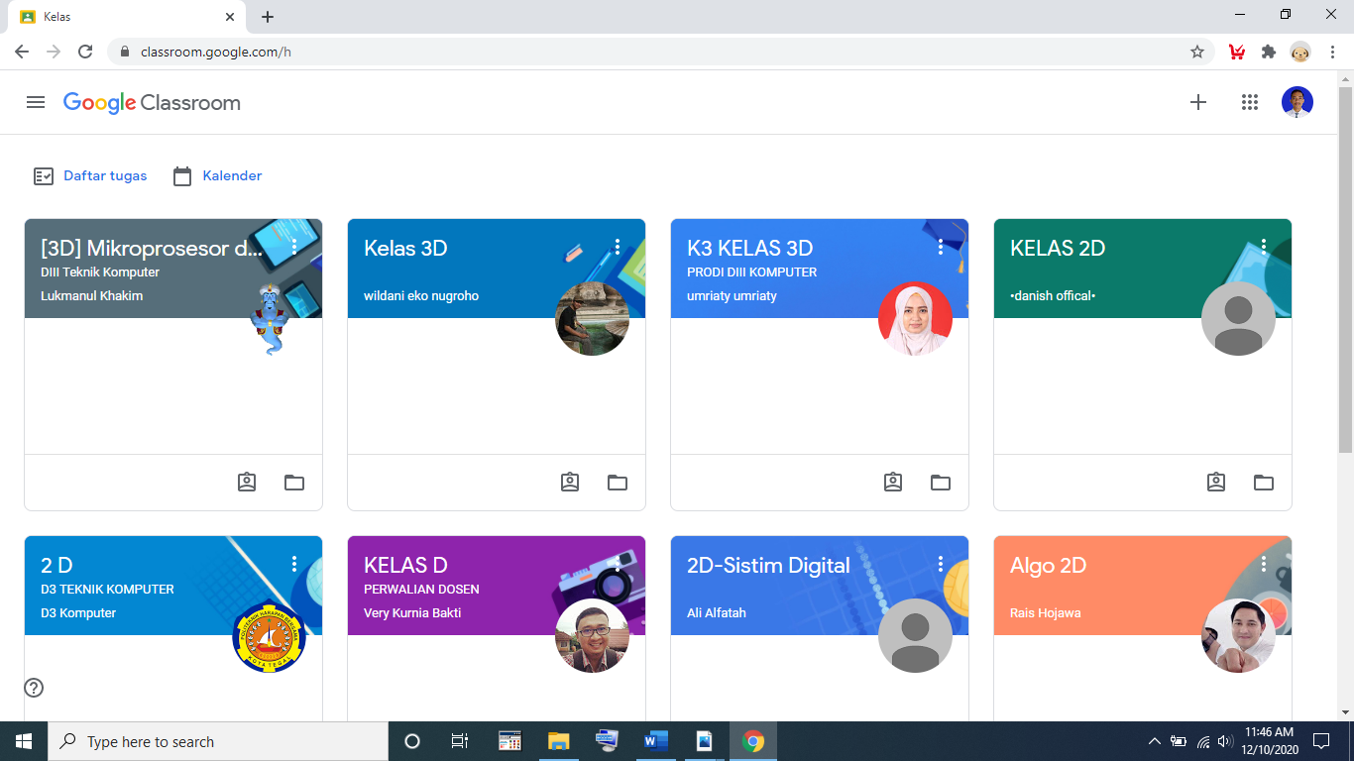
Gambar 2 Menu Utama Google Classroom
Adapun manfaat dari Google Classroom yaitu dosen dapat membuat pengelolaan tugas menjadi sederhana; meningkatkan kolaborasi; meningkatkan komunikasi; dapat membuat kelas; membagikan tugas; mengirim saran; serta melihat proses kegiatan pembelajaran dengan cepat, mudah, dan tanpa kertas; dilengkapai dengan teknologi terbaik dan tanpa biaya tambahan; dapat menyesuaikan waktu dosen sehingga dapat fokus melakukan tugasnya yaitu mengajar. Selain itu manfaat dari Google Classroom adalah: 1) Penyiapan yang mudah, yaitu pengajar dapat menambahkan siswa secara langsung atau berbagi kode kelas; 2) Hemat waktu, yaitu alur tugas yang sederhana dan tanpa kertas memungkinkan pengajar untuk membuat, memeriksa, dan menilai tugas dengan cepat; 3) Meningkatkan pengorganisasian, yaitu siswa dapat melihat semua tugasnya di laman tugas, dan semua materi kelas secara otomatis disimpan ke dalam folder Google Drive (Titi Rohaeti, 2020).

Google classroom di desain untuk empat pengguna yaitu pengajar, siswa, wali dan administrator. Kelebihan aplikasi google classroom dibandingan dengan aplikasi lain yaitu aplikasi google classroom dapat digunakan untuk membuat dan mengelola kelas, tugas, nilai serta memberikan masukan secara langsung. Siswa dapat memantau materi dan tugas kelas, berbagi materi dan berinteraksi dalam kelas atau melalui email, mengirim tugas dan mendapatkan masukan nilai secara langsung. Pembelajaran dengan penggunaan google classroom ini memiliki kelebihan untuk mempermudah siswa dalam belajar (Wardi, 2020).

- Metode Penelitian
- Metode Penelitian
Penelitian ini merupakan penelitian eksperimen dengan tahapan pengembangan yang menghasilkan suatu pembelajaran e-learning dengan menggunakan google classroom yang dinilai berdasarkan kriteria kualitas model yaitu validitas, kepraktisan, dan kefektifan.
Sasaran pada penelitian yang diadakan kali ini adalah para mahasiswa semester satu, tiga, dan lima yang mengadakan pembelajaran perkuliahan secara daring pada setiap matakuliah.
Alasan yang dijadikan dosen dan mahasiswa dalam pelaksanaan pembelajaran metode ini yaitu karena sedang terjadi nya pandemi COVID-19 yang sudah berlangsung sejak Januari 2020 di Indonesia yang mengakibatkan seluruh kegiatan yang sifatnya mengumpulkan banyak orang harus dikurangi intensitasnya maka dilakukanlah metode perkuliahan daring seperti yang dilakukan menggunakan platform belajar Google Classroom.
- Metode Pengumpulan Data
- Literatur Review
Studi literatur adalah mencari referensi teori yang relevan dengan kasus atau permasalahan yang ditemukan. Referensi ini dapat dicari dari buku, jurnal, artikel laporan penelitian, dan situs-situs di internet. Output dari studi literatur ini adalah terkoleksinya referensi yang relefan dengan perumusan masalah.
- Kuisioner
Alat lain yang dapat digunakan untuk mengumpulkan data adalah daftar pertanyaan, yang sering disebutkan secara umum dengan nama kuesioner. Kuesioner harus mempunyai pusat perhatian, yaitu masalah yang ingin dipecahkan. Tiap pertanyaan harus merupakan bagian dari hipotesis yang ingin diuji.
Dalam memperoleh keterangan yang berkisar pada masalah yang ingin dipecahkan itu,maka secara umum isi kuesioner dapat berupa:
- Pertanyaan tentang fakta.
- Pertanyaan tentang pendapat.
- Pertanyaan tentang persepsi diri.

- Hasil dan Pembahasan
Pelaksanaan pembelajaran secara online ini mulai di lakukan sejak terjadinya pandemi Covid-19 di bumi pertiwi kita ini. Untuk itu dibutuhkan sebuah media pembelajaran yang dapat digunakan oleh para dosen untuk tetap dapat melaksanakan pembelajaran walaupun secara daring/online, salah satu medianya adalah dengan menggunakan aplikasi dari vendor Google yaitu Google Classroom. Google Classroom ini merupakan salah satu aplikasi pembelajaran daring yang paling banyak digunakan oleh para tenaga pengajar, oleh karena itu kami ingin membuat sebuah penelitian mengenai tingkat efektivitas aplikasi ini ketika digunakan sebagai media pembelajaran daring, untuk itu kami membuat sebuah kuisioner yang berisi 10 pertanyaan menggunakan perantara Google Form, pertanyaan tersebut kemudian diberikan kepada para mahasiswa prodi DIII Teknik Komputer Politeknik Harapan Bersama sebagai respondennya dan kemudian kami mendapatkan hasil sebagai berikut :
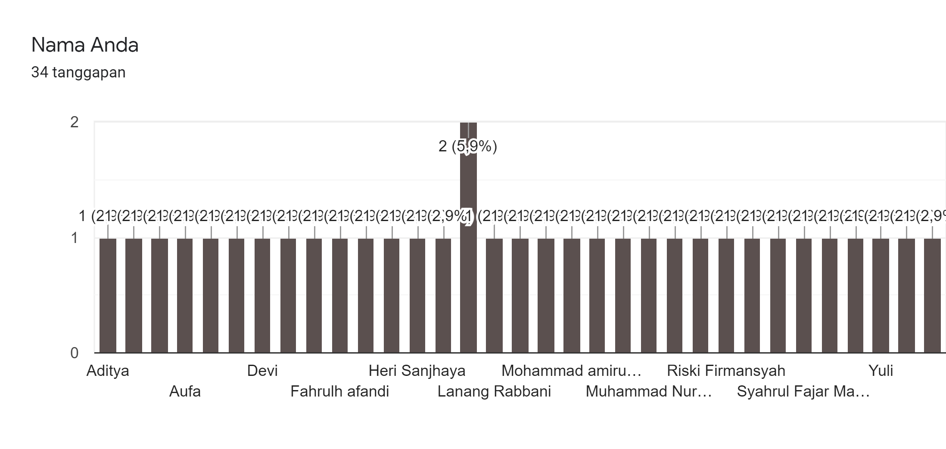
Gambar 3 Diagram Jumlah Responden
Berdasarkan gambar diagram diatas terdapat 34 responden dari prodi DIII Teknik Komputer yang sudah bersedia meluangkan waktunya untuk dapat membantu mengisi kuisioner tersebut.

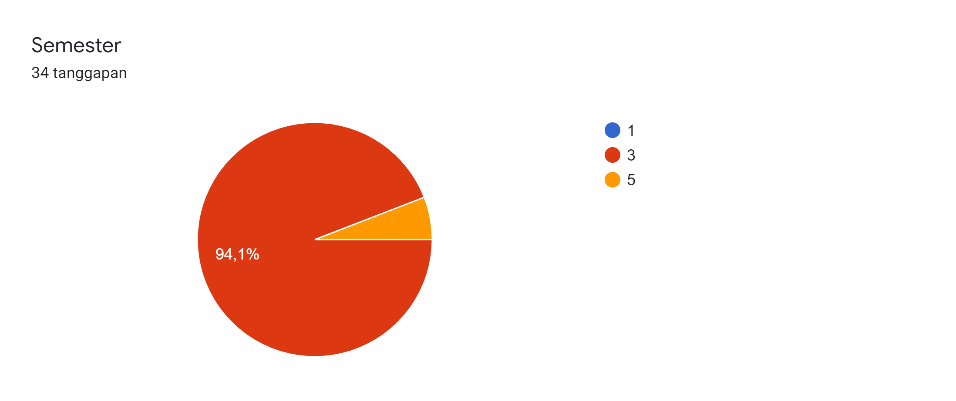
Gambar 4 Semester
Berdasarkan data pada diagram lingkaran diatas kami mendapatkan hasil bahwa jumlah responden yang sekarang berada pada semester 5 sebesar 5,9 persen, jumlah responden yang berada pada semester 3 sebesar 94,1 persen dan jumlah responden untuk semester 1 sebesar 0 persen artinya responden kita lebih banyak terdapat pada semester 3.
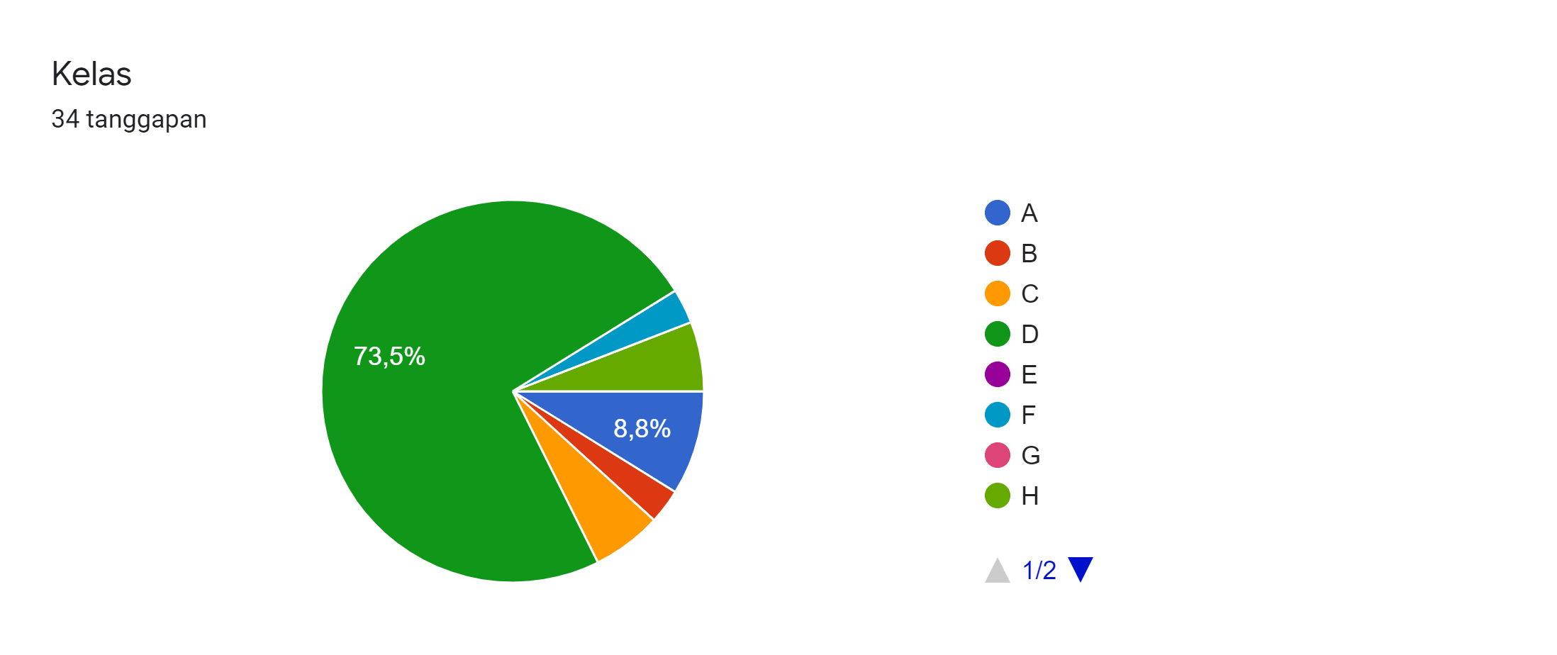
Gambar 5 Kelas
Berdasarkan data pada diagram lingkaran di atas didapatkan hasil bahwa untuk responden kita paling banyak terdapat pada kelas D yaitu sebesar 73,5 persen, dan untuk kelas A sebesar 8,8 persen dan untuk kelas C,F,H,I mendapatkan presentase yang lebih sedikit lagi.
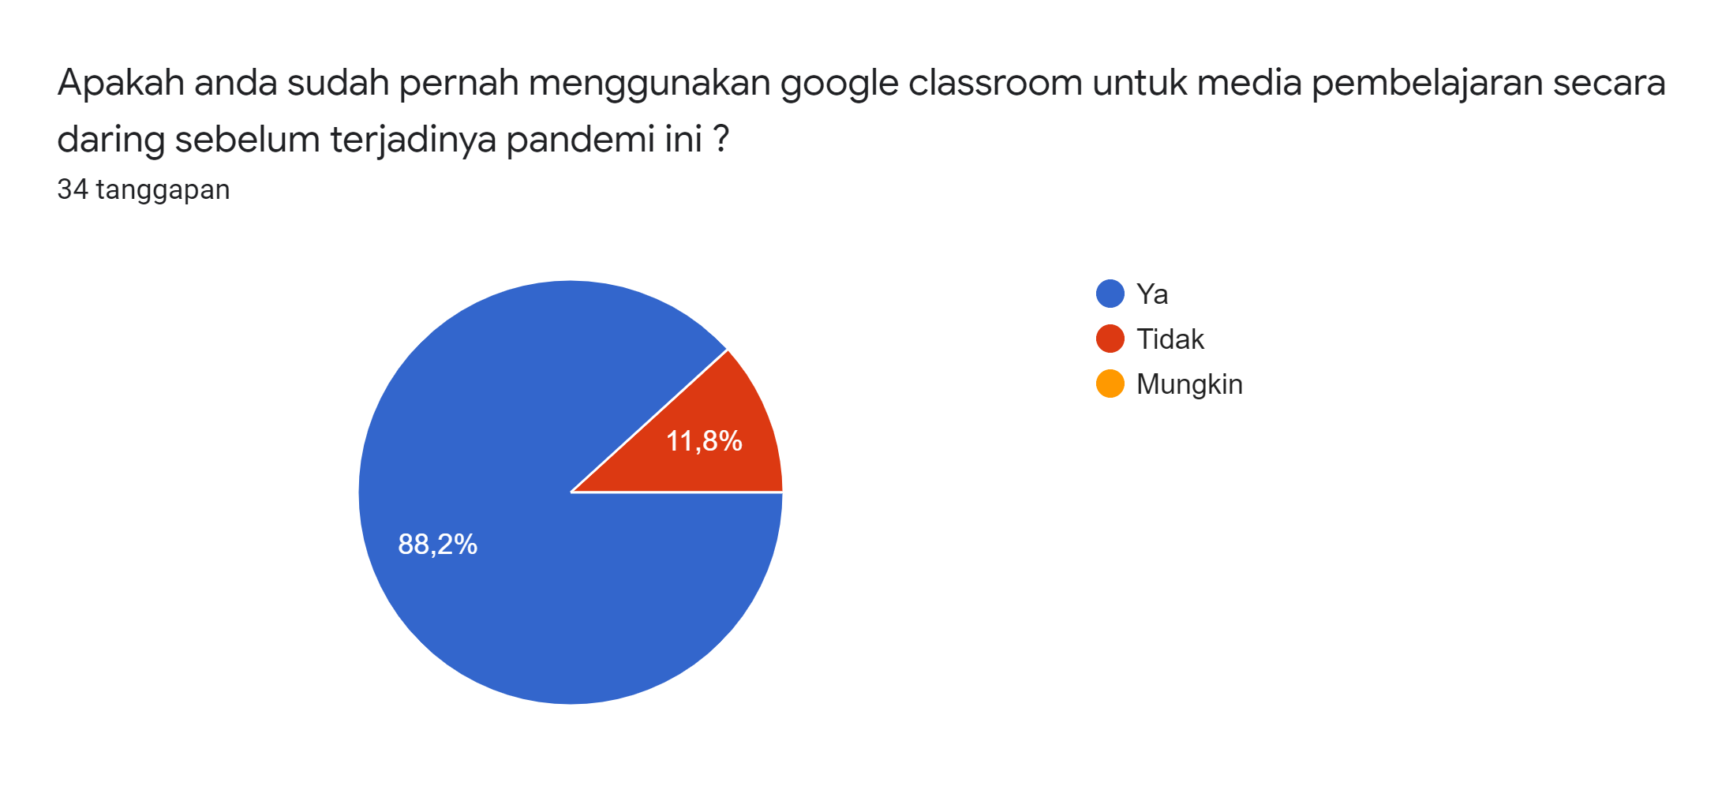
Gambar 6 Pertanyaan 1
Berdasakan data pada diagram lingkaran diatas mengenai pertanyaan “Apakah anda sudah pernah menggunakan google classroom untuk media pembelajaran secara daring sebelum terjadinya pandemi ini ?”, di dapatkan hasil sebesar 88,2 persen menjawab “ya”, 11,8 persen menjawab “tidak” dan 0 persen menjawab “mungkin”, artinya dari seluruh responden mayoritas telah menggunakan aplikasi google classroom sebagai media pembelajaran daring.
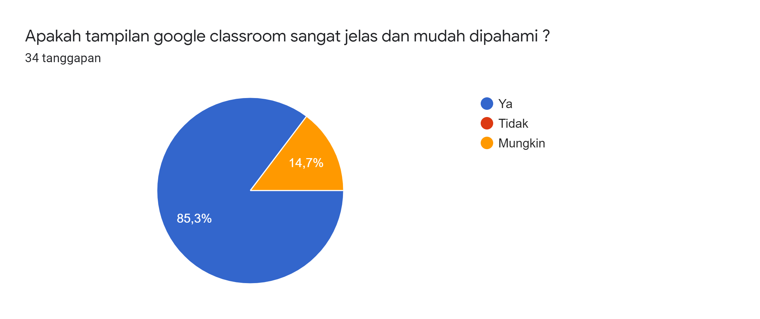
Gambar 7 Pertanyaan 2
Berdasarkan data pada diagram lingkaran diatas mengenai pertanyaan “Apakah tampilan google classroom sangat jelas dan mudah di pahami ?”, didapatkan hasil sebesar 85,3 persen menjawab “ya”, 14,7 persen menjawab “mungkin” dan 0 persen menjawab “tidak”, artinya dari seluruh responden mayoritas setuju bahwa tampilan pada google classroom sangat jelas dan mudah di pahami, walaupun sebagian kecil dari mereka merasa ragu – ragu.
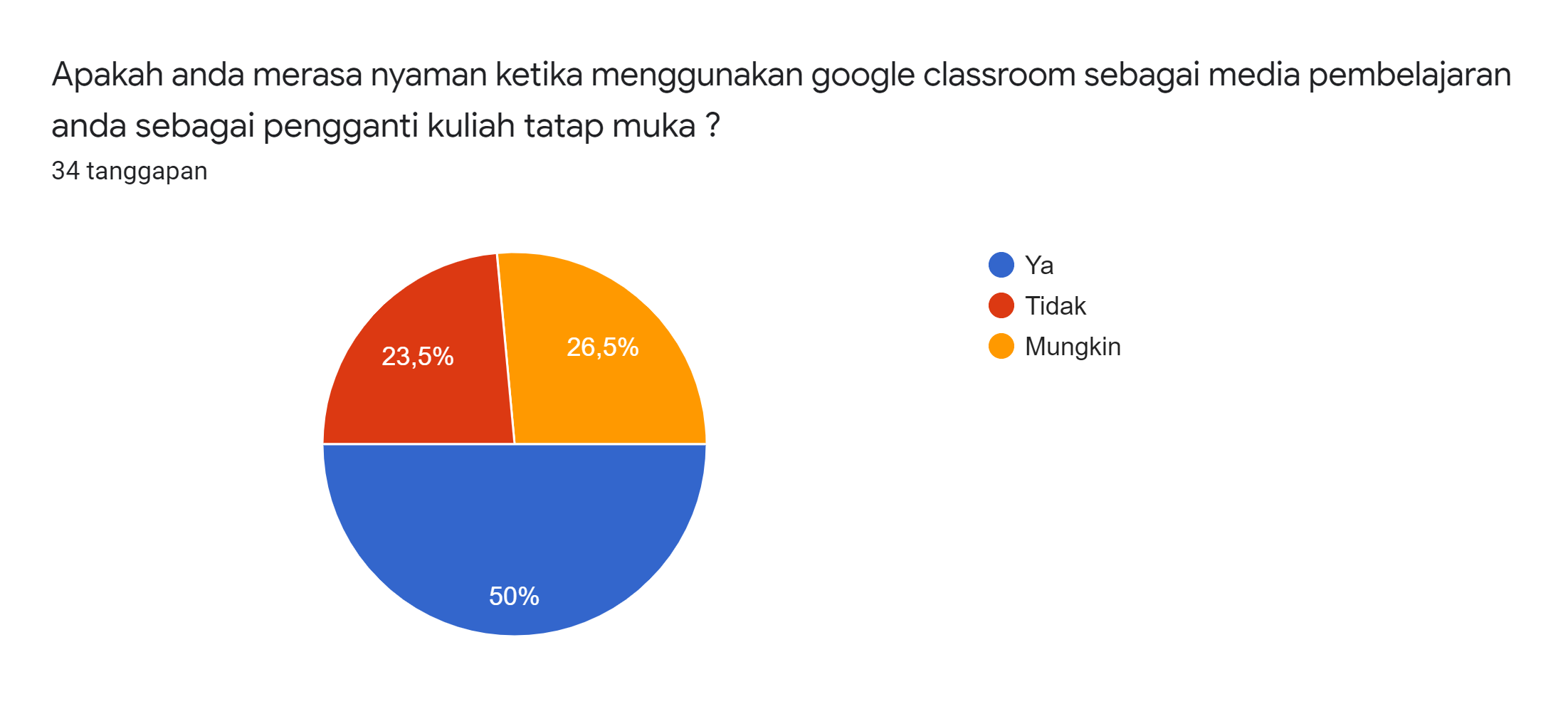

Gambar 8 Pertanyaan 3
Berdasarkan data pada diagram lingkaran diatas mengenai pertanyaan “Apakah anda merasa nyaman ketika menggunakan google classroom sebagai media pembelajaran anda sebagai pengganti kuliah tatap muka ?”, didapatkan hasil sebesar 50 persen menjawab “ya”, 26,5 persen menjawab “mungkin” dan 23,5 persen menjawab “tidak”, yang artinya mayoritas responden merasa nyaman ketika menggunakan google classroom sebagai media pembelajaran pengganti kuliah tatap muka.
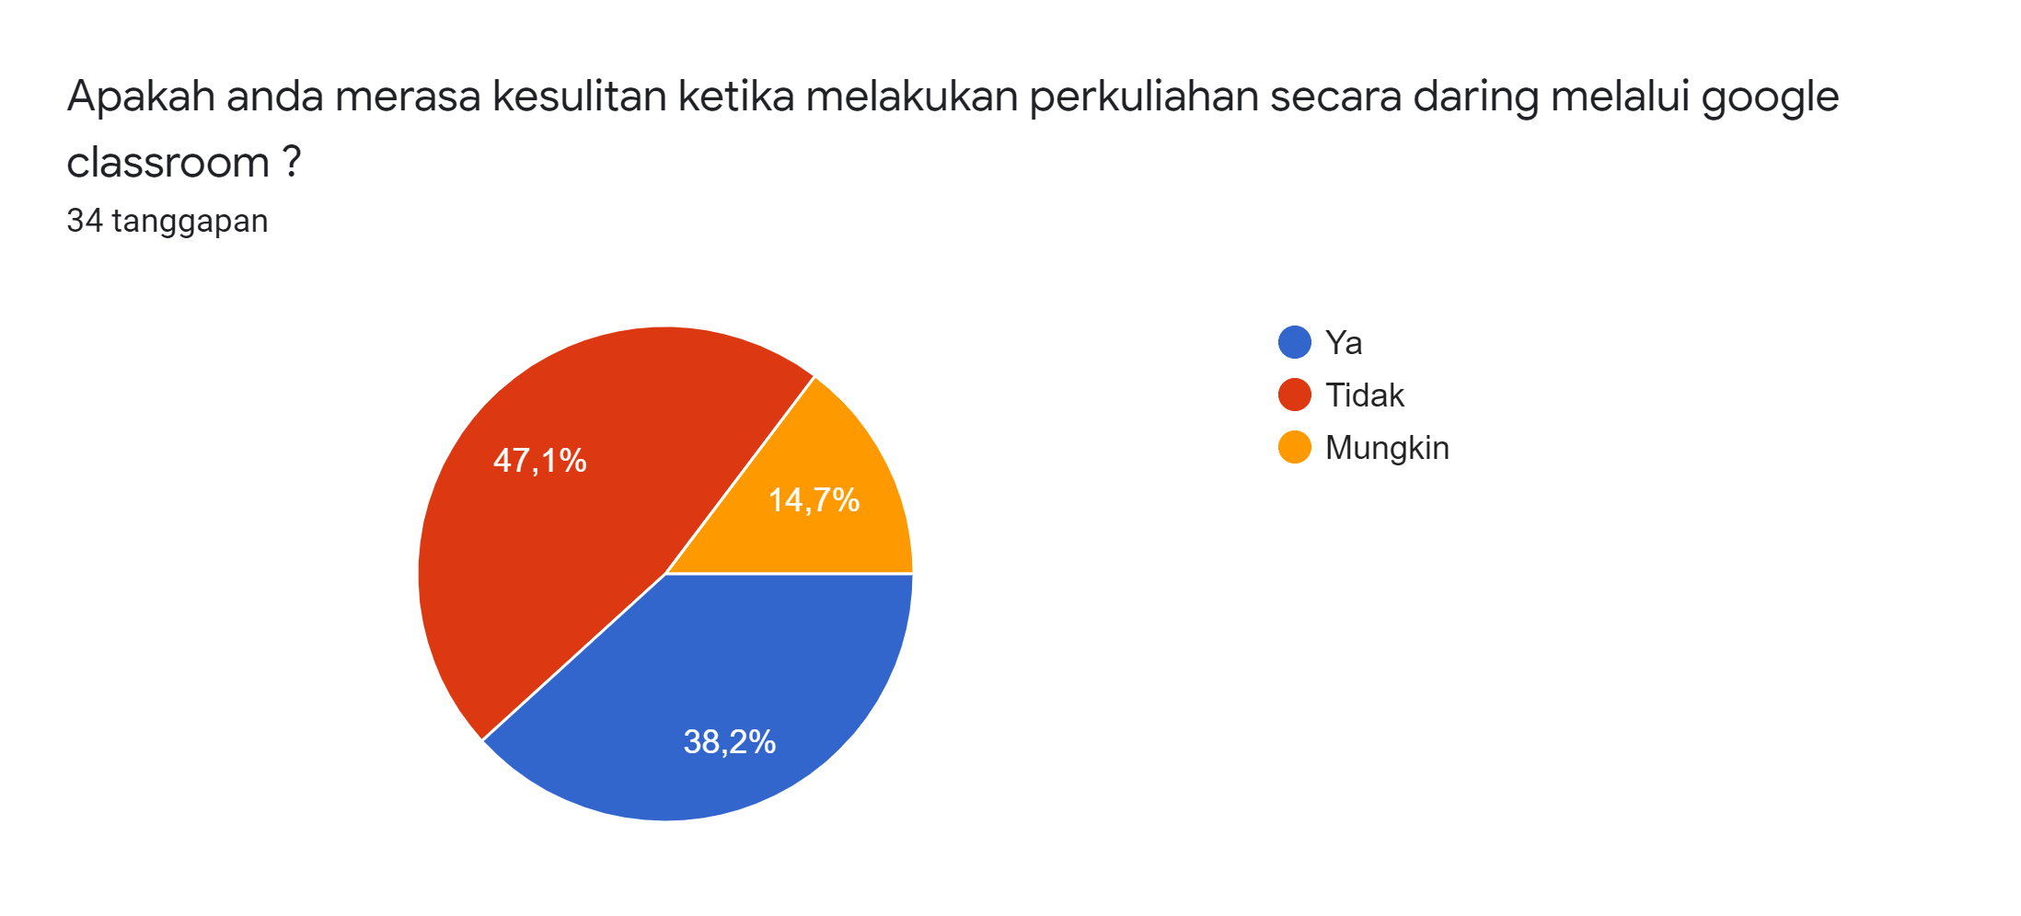
Gambar 9 Pertanyaan 4
Berdasarkan data pada diagram lingkaran diatas mengenai pertanyaan “Apakah anda merasa kesulitan melakukan perkuliahan secara daring melalui google classroom ?”, didapatkan hasil sebesar 47,1 persen menjawab “tidak”, 38,2 persen menjawab “ya” dan 14,7 persen menjawab “mungkin”, yang artinya mayoritas responden tidak merasakan kesulitan ketika melakukan perkuliahan secara daring melalui google classroom.
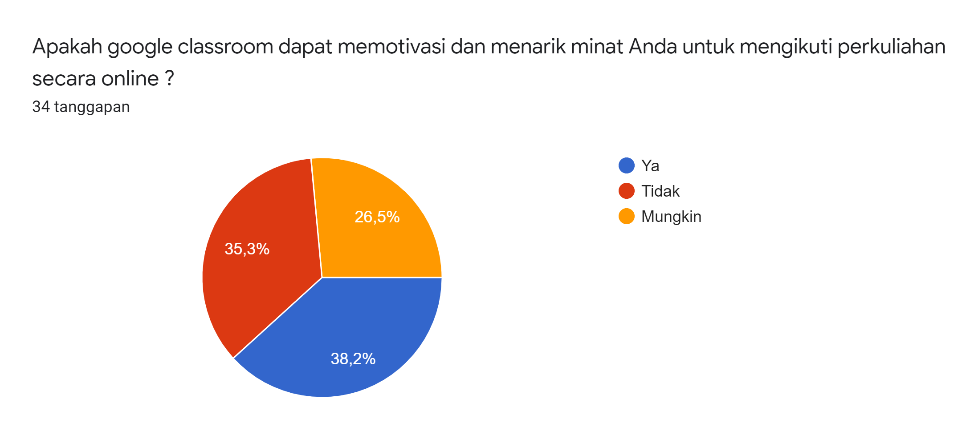
Gambar 10 Perntanyaan 5
Berdasarkan data pada diagram lingkaran diatas mengenai pertanyaan “Apakah google classroom dapat memotivasi dan menarik minat anda untuk mengikuti perkuliahan secara online?”, di dapatkan hasil sebesar 38,2 persen menjawab “ya”, 35,3 persen menjawab “tidak” dan sebesar 26,5 persen menjawab “mungkin”, yang artinya mayoritas dari responden masih menganggap bahwa google classroom dapat memotivasi dan menarik minat untuk mengikuti perkuliahan secara online, walaupun presentase dari ketiga jawaban tersebut memiliki selisih yang cukup dekat.
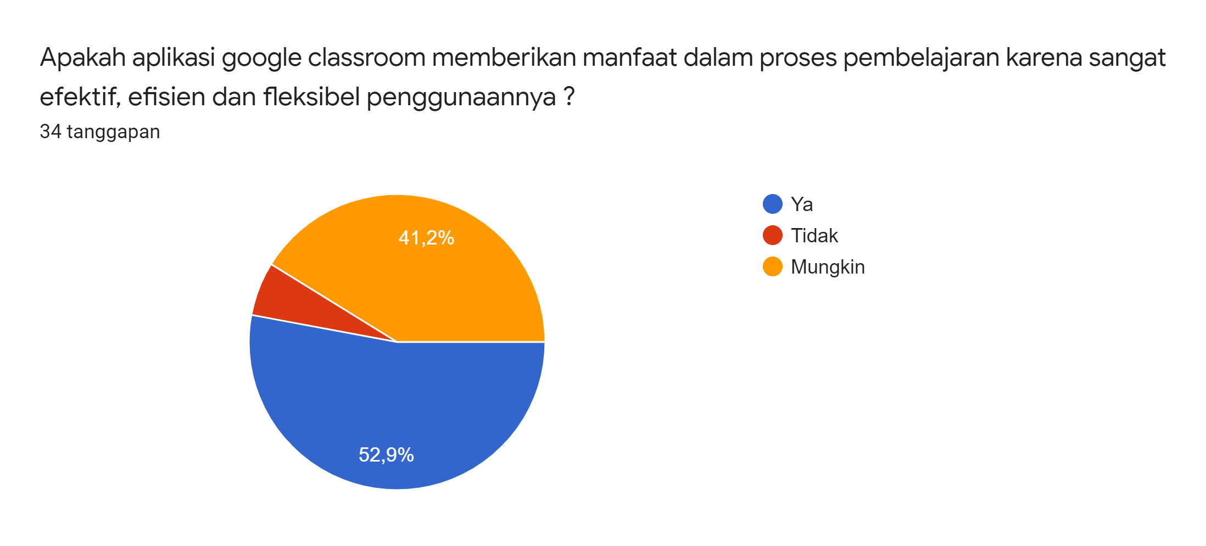
Gambar 11 Pertanyaan 6
Berdasarkan data pada diagram lingkaran diatas mengenai pertanyaan “Apakah aplikasi google classroom memberikan manfaat dalam proses pembelajaran karena sangat efektif, efisien dan fleksibel penggunaannya ?”, maka didapatkan hasil sebesar 52,9 persen menjawab “ya”, 41,2 persen menjawab “mungkin” dan sebesar 5,9 persen menjawab “tidak”, yang artinya bahwa mayoritas para responden setuju bahwa google classroom memberikan manfaat dalam proses pembelajaran karena sangat efektif, efisien dan juga fleksibel penggunaannya.
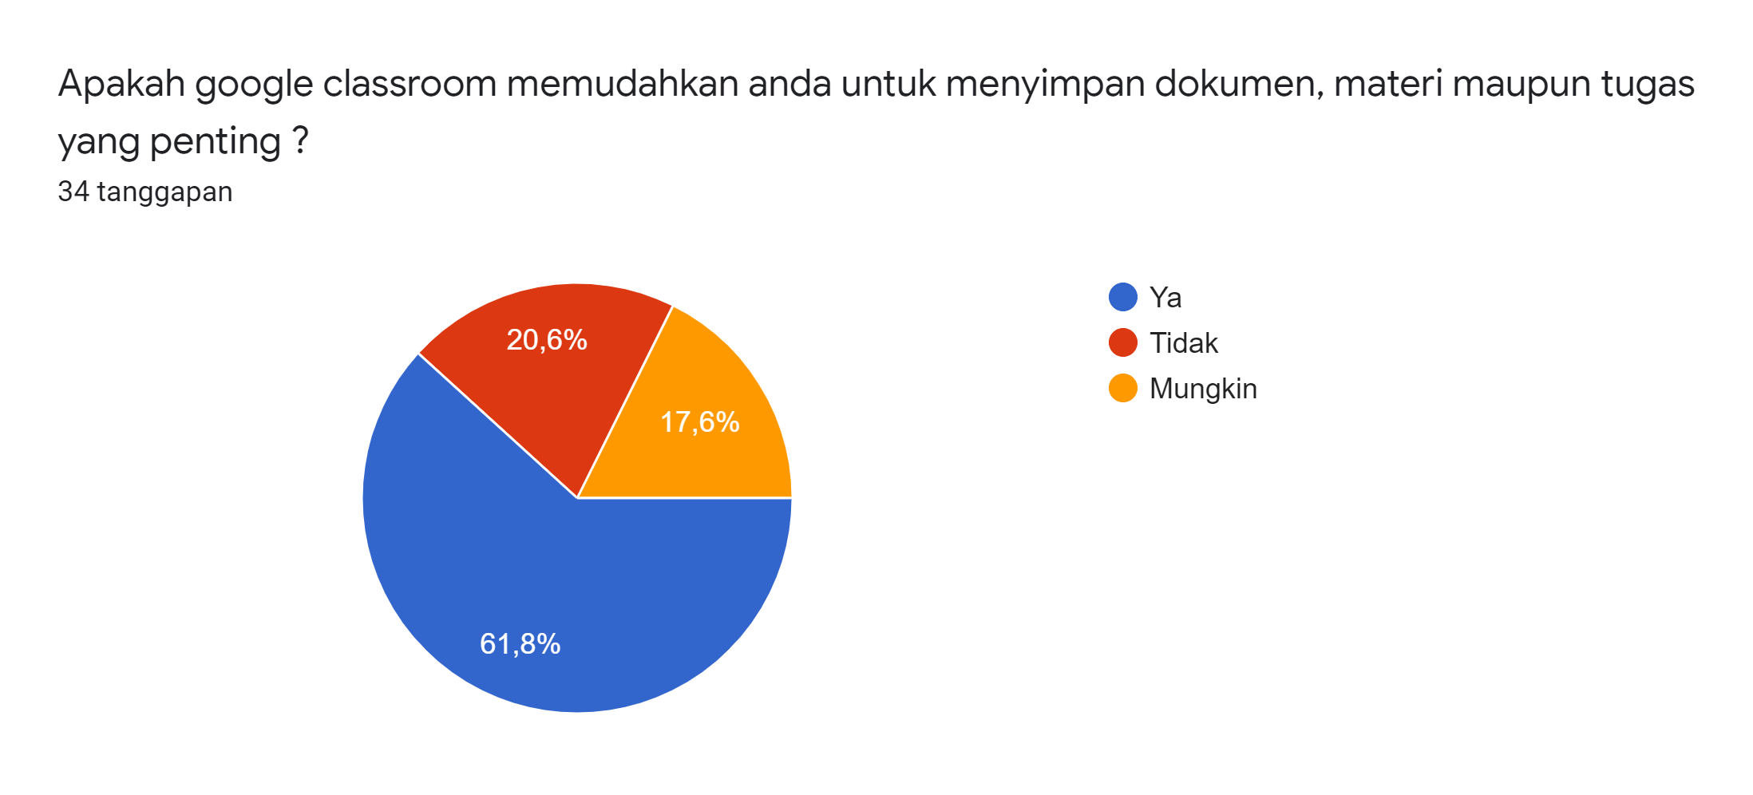
Gambar 12 Perntanyaan 7
Berdasarkan data pada diagram lingkaran diatas mengenai pertanyaan “Apakah google classroom memudahkan anda untuk menyimpan dokumen, materi maupun tugas yang penting ?”, didapatkan hasil sebesar 61,8 persen menjawab “ya”, sebesar 20,6 persen menjawab “tidak” dan sebesar 17,6 persen menjawab “mungkin”, yang artinya bahwa mayoritas dari seluruh responden juga menganggap bahwa google classroom memudahkan mereka dalam menyimpan dokumen, materi maupun tugas yang penting.
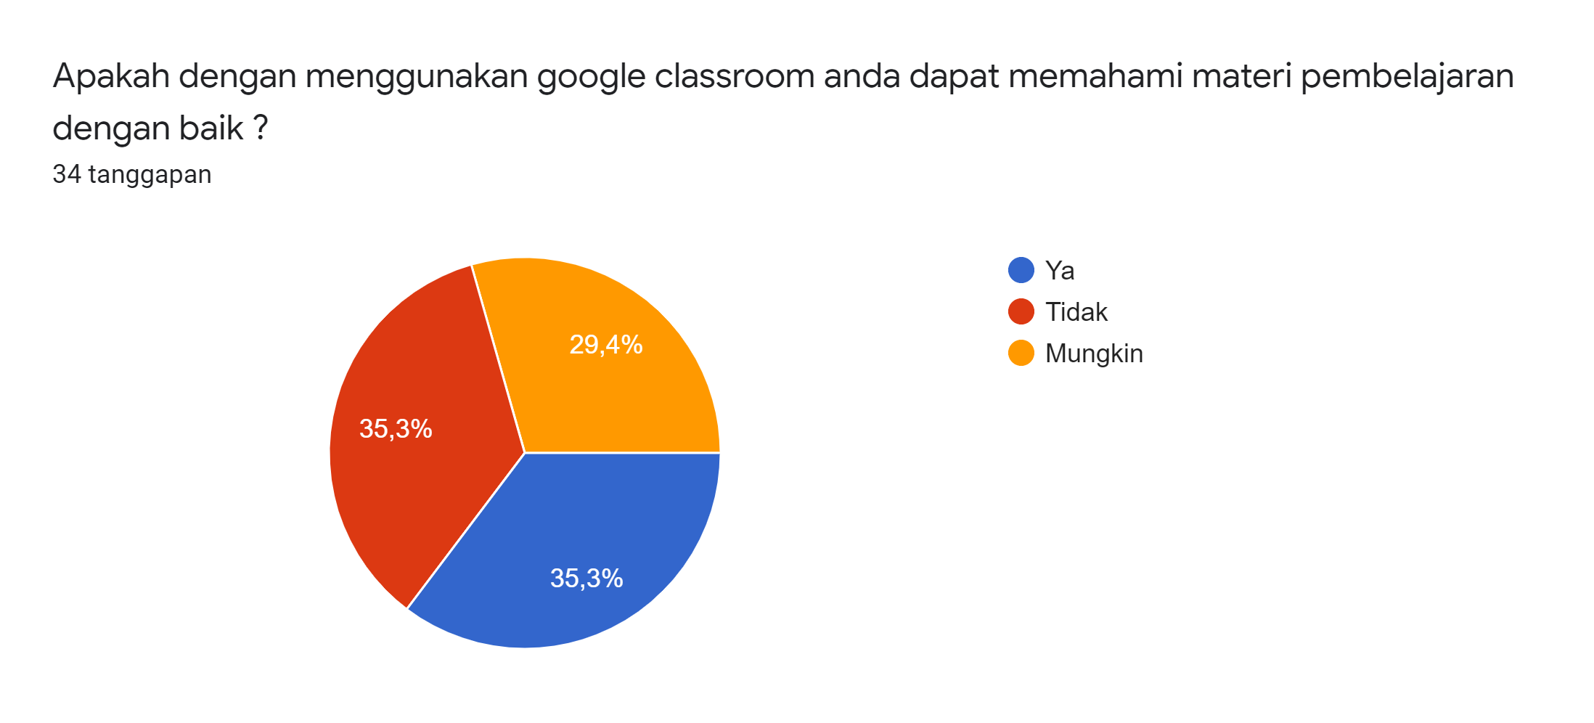
Gambar 13 Pertanyaan 8
Berdasarkan data pada diagram lingkaran diatas mengenai pertanyaan “Apakah dengan menggunakan google classroom anda dapat memahami materi pembelajaran dengan baik ?”, maka didapatkan hasil sebesar 35,3 pesen menjawab “ya”, 35,3 persen menjawab “tidak” dan sebesar 29,4 persen menjawab “mungkin”, yang artinya bahwa sebagian dari responden dapat memahami materi dengan baik ketika menggunakan google classroom dan sebagiannya lagi tidak dapat memahami materi dengan baik ketika menggunakan google classroom sementara sebagian kecil dari mereka merasa ragu – ragu.
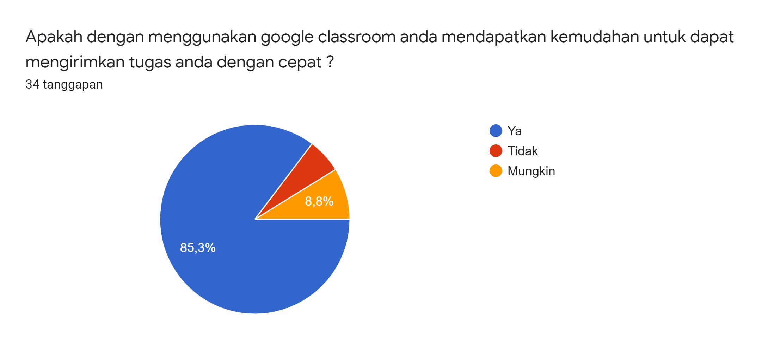
Gambar 14 Pertanyaan 9
Berdasarkan data pada diagram lingkaran diatas mengenai pertanyaan “Apakah dengan menggunakan google classroom anda mendapatkan kemudahan untuk dapat mengirimkan tugas anda dengan cepat?”, didapatkan hasil sebesar 85,3 persen menjawab “ya”, 8,8 persen menjawab “mungkin” dan sebesar 5,9 persen menjawab “tidak”, yang artinya mayoritas responden setuju bahwa dengan menggunakan google classroom mereka mendapatkan kemudahan untuk mengirimkan tugas dengan cepat.
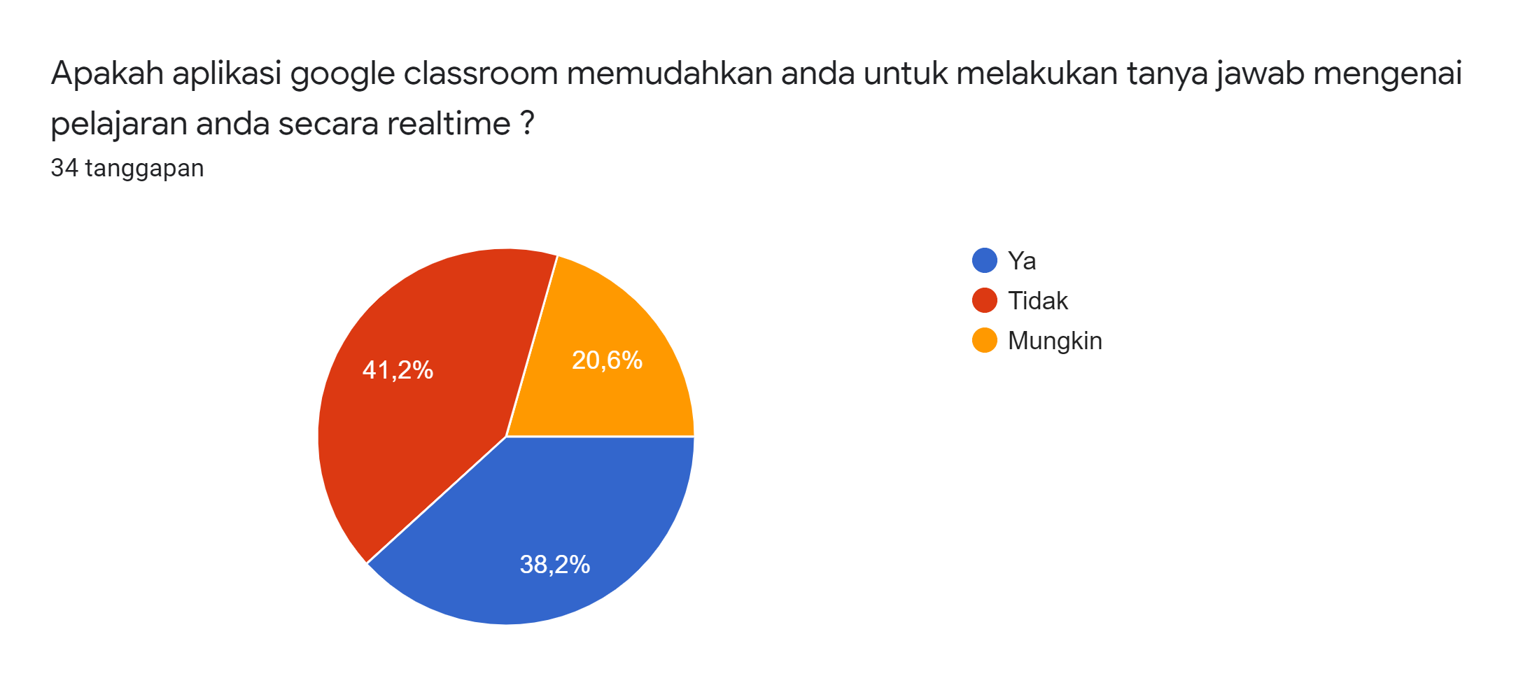
Gambar 15 Pertanyaan 10
Berdasarkan data pada diagram lingkaran diatas mengenai pertanyaan “Apakah aplikasi google classroom memudahkan anda untuk melakukan tanya jawab mengenai pelajaran secara realtime ?”, didapatkan hasil sebesar 41,2 persen menjawab “tidak”, 38,2 persen menjawab “ya”, dan sebesar 20,6 persen menjawab “mungkin”, yang artinya mayoritas dari reponden merasa kesulitan untuk melakukan tanya jawab mengenai pelajaran secara realtime menggunakan aplikasi google classroom.
Ya | Mungkin | Tidak | Total Presentase
88,2 % | - | 11,8 % | 100 %
85,3 % | 14,7 % | - | 100 %
50 % | 26,5 % | 23,5 % | 100 %
38,2 % | 14,7 % | 47,1 % | 100 %
38,2 % | 26,5 % | 35,3 % | 100 %
52,9 % | 41,2 % | 5,9 % | 100 %
61,8 % | 17,6 % | 20,6 % | 100 %
35,3 % | 29,4 % | 35, 3 % | 100 %
85,3 % | 8,8 % | 5,9 % | 100 %
38,2 % | 20,6 % | 41,2 % | 100 %
Total : 10 (jumlah soal)
57,34 % | 20 % | 22,66 % | 100 %
Tabel 1 Persentase Keseluruhan
Setelah menganalisis hasil presentase dari semua jawaban mahasiswa (responden) atas semua pertanyaan pada kuisioner yang kami berikan, kami mendapatkan hasil bahwa dari 10 pertanyaan, 7 pertanyaan mendapatkan presentase yang paling besar pada jawaban “ya”, sementara ada satu pertanyaan yang mendapatkan presentase yang sama dengan jawaban “tidak”, yaitu pertanyaan nomor 8 mengenai “Apakah dengan menggunakan google classroom anda dapat memahami materi pembelajaran dengan baik ?”, dan ada 2 pertanyaan yang memiliki presentase jawaban “tidak” yang terbesar yaitu pertanyaan nomor 4 dan 10 mengenai Apakah anda merasa kesulitan melakukan perkuliahan secara daring melalui google classroom ?” dan “Apakah google classroom memudahkan anda untuk melakukan tanya jawab mengenai pelajaran secara realtime.

- Jadwal Kegiatan
No | Nama Kegiatan | Kamis | Jum’at | Senin | Selasa | Rabu
1 | Menentukan tema dan judul | ✓
2 | Menentukan tujuan |  | ✓
3 | Pengumpulan data |  |  | ✓
4 | Analisis Data |  |  |  | ✓
5 | Pembuatan proposal |  |  |  |  | ✓

- Kesimpulan dan Saran
Berdasarkan hasil penelitian tersebut, 57,34 persen responden merespon positif dengan jawaban “Ya”, 22,66 persen merespon yang merespon dengan jawaban “mungkin” dan 20 persen responden merespon dengan jawaban “tidak” kuisioner mengenai tingkat efektifitas google classroom ini. Dari data tersebut, peneliti dapat menyimpulkan bahwa tingkat efektifitas pembelajaran secara daring menggunakan google classroom di prodi D III Teknik Komputer Politeknik Harapan Bersama Tegal saat terjadinya pandemi covid – 19 terbilang efektif.
Adapun saran berdasarkan kesimpulan diatas adalah :
Diharapkan bagi para dosen dan mahasiswa supaya dapat lebih mengoptimalkan penggunaan google classroom dalam proses pembelajaran secara daring sehingga dapat meningkatkan kualitas belajar dan juga dapat menumbuhkan semangat belajar dan memotivasi para mahasiswa.

DAFTAR PUSTAKA
Abd. Rozak, A. M. (2018). DESAIN PERKULIAHAN BAHASA ARAB MELALUI. Arabiyat : Jurnal Pendidikan Bahasa Arab dan Kebahasaaraban, 84 - 102.
Andira Permata, Y. B. (2020). Keefektifan Virtual Class dengan Google Classroom dalam. JIPFRI (Jurnal Inovasi Pendidikan Fisika dan Riset Ilmiah), 27-33.
Asnawi, N. (2018). Pengukuran Usability Aplikasi Google Classroom Sebagai E-learning Menggunakan USE Questionnaire. Journal of Computer, information system, & technology management, 17 - 21.
Eliyarti, C. R. (2020). TINJAUAN KONTRIBUSI GOOGLE CLASSROOM DALAM MENDUKUNG PERKULIAHAN KIMIA DASAR. Jurnal Pendidikan Kimia Indonesia, 32-39.
Ninik Rahayu Ashadi, S. S. (2020). HUBUNGAN PEMANFAATAN GOOGLE CLASSROOM DAN KEMANDIRIAN. Jurnal MEDIA ELEKTRIK, 46-51.
Titi Rohaeti, S. (2020). RESPON MAHASISWA PENDIDIKAN MATEMATIKA DALAM PENGGUNAAN GOOGLE CLASSROOM DI ERA COVID-19. Jurnal IntΣgral, 60-68.
Wardi, R. Y. (2020). RESPON MAHASISWA TERHADAP PEMBELAJARAN ONLINE MELALUI GOOGLE CLASSROOM. Jurnal Pendidikan Biologi, 38-49.
S., & Sabara, E. (Tanpa Tahun).KEEFEKTIFAN GOOGLE CLASSROOM SEBAGAI MEDIA PEMBELAJARAN. Diseminasi Hasil Penelitian melalui Optimalisasi Sinta dan Hak Kekayaan Intelektual, 122-125.

